

Tercero Básico B

Lenguaje

|  |  |
| --- | --- |
| * Docente | Karina Miranda |
| * Correo | kmiranda@cspnc.cl |

|  |  |  |  |
| --- | --- | --- | --- |
| <http://upload.wikimedia.org/wikipedia/commons/1/11/Emblem_mercedarians.gif>  **Colegio**  **San Pedro Nolasco**  **Concepción** | **LENGUAJE Y COMUNICACIÓN**  **GUÍA DE APRENDIZAJE: “ACCIONES Y ESTRUCTURAS DE UN CUENTO”** | | |
| NOMBRE |  | |
| CURSO | 3° básico A - B |
| DOCENTE | Karina Miranda – Soledad Oyarzo | |
| Resultado de Aprendizaje:   * Profundizar su comprensión de las narraciones leídas: reconstruyendo la secuencia de las acciones en la historia. | | | |

1. Lee el siguiente texto y, luego, trabaja en las actividades propuestas:

|  |
| --- |
| **El pastorcito mentiroso**  **Esopo**  Había una vez un joven pastor que estaba cuidando su rebaño en el monte. Un día decidió divertirse asustando a los labradores que se hallaban en las cercanías y comenzó a gritar:  —¡El lobo! ¡El lobo! ¡Socorro! ¡Un lobo ataca mis corderos!  Los labradores dejaron sus tareas y corrieron a ayudarle. Cuando vieron que no era cierto, y que el niño se había burlado de ellos, volvieron a su trabajo.  Poco tiempo después, el muchacho volvió a hacer lo mismo y nuevamente los aldeanos llegaron corriendo, pero se dieron cuenta de que solo lo hacía para reírse de ellos. Pero sucedió que un día un lobo entró de verdad en el corral y empezó a matar a los corderos. Esta vez, el niño, muy asustado, corrió en busca de ayuda gritando:  —¡El lobo! ¡El lobo! —gritó—. ¡Un lobo ataca mi rebaño! ¡Socorro!  Pero por más que gritaba, los labradores no se movieron, pues pensaron que era otra de sus bromas. Y así fue como el pastorcito perdió todas sus ovejas. Nadie cree a los mentirosos, ni siquiera cuando dicen la verdad.  Recuperado de: http://www.curriculumenlineamineduc.cl/605/articles-22418_recurso_pdf.pdf |

1. A partir de lo leído, ordena la secuencia según hayan ocurrido las acciones del relato:

|  |  |  |  |  |  |  |
| --- | --- | --- | --- | --- | --- | --- |
| El muchacho vuelve a gritar que viene el lobo, riéndose otra vez de los aldeanos. |  | Los aldeanos no hacen caso a las peticiones del pastorcito por creer que eran bromas. |  | El lobo entra al corral del pastorcito y comienza a comerse a las ovejas. |  | El muchacho decide burlarse de los aldeanos gritando que venía el lobo. |

1. ¿En qué te fijaste para seguir el orden de las acciones de “El pastorcito mentiroso”?

________________________________________________________________________________________________________________________________________________________________

1. Escribe en las líneas las acciones que correspondan a la correcta estructura del cuento, ya sea situación inicial, desarrollo y desenlace. Puedes utilizar los recuadros de la actividad anterior.

|  |  |
| --- | --- |
| **Estructura del cuento** | |
| **Situación inicial** |  |
| **Desarrollo** |  |
| **Desenlace** |  |

1. Observa la siguiente viñeta y realiza las actividades propuestas:

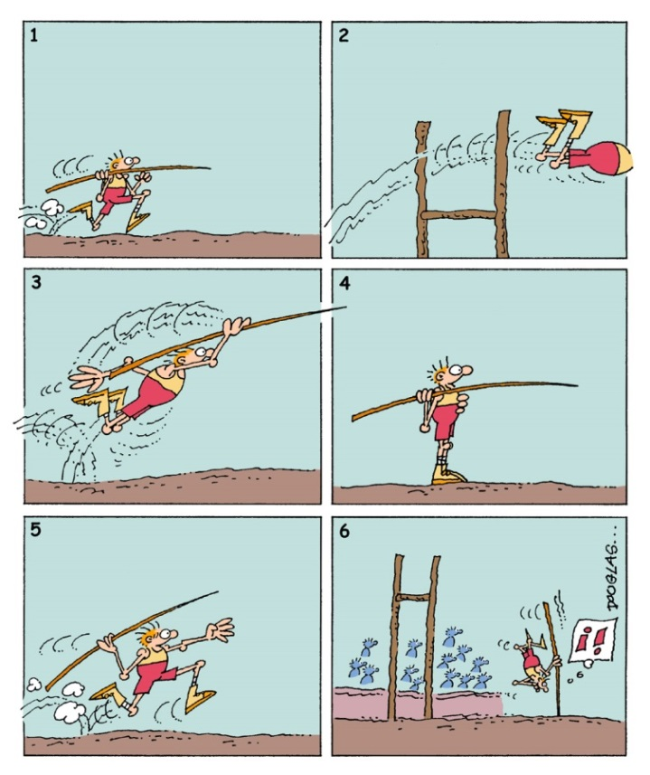

Recuperado de: <http://quieroaprenderliteratura.blogspot.cl/2014/02/programa-de-estimulacion-linguistica.html>

1. ¿El orden de los números es el correcto? Justifica tu respuesta.

________________________________________________________________________________________________________________________________________________________________

1. Según tú, ¿cuál sería el orden correcto de la viñeta? Escribe los números según corresponda. Guíate por la flecha.

Inicio Final

1. Escribe un breve cuento basándote en la viñeta leída:

* Recuerda mantener la estructura del cuento presentada en tu libro.
* Agrega un título relacionado con la viñeta.

|  |  |  |  |  |
| --- | --- | --- | --- | --- |
| <http://upload.wikimedia.org/wikipedia/commons/1/11/Emblem_mercedarians.gif>  **Colegio**  **San Pedro Nolasco**  **Concepción** | **LENGUAJE Y COMUNICACIÓN**  **GUÍA DE APRENDIZAJE: “PRODUCCIÓN DE TEXTOS: LA CARTA”** | | | |
| NOMBRE |  | | |
| CURSO | 3° Básico A - B | FECHA | Marzo 2020 |
| DOCENTE | Karina Miranda – Soledad Oyarzo | | |
| Resultado de Aprendizaje:  -Producción de texto no literario para crear una carta a partir de una imagen | | | | |

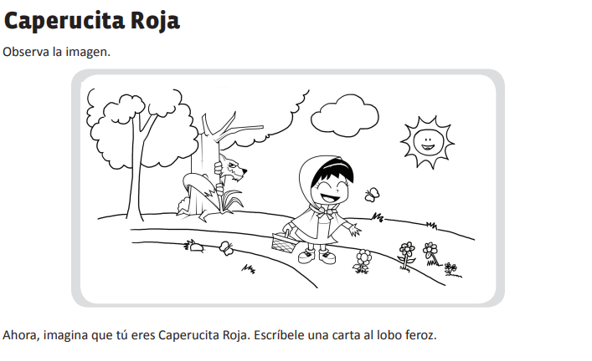

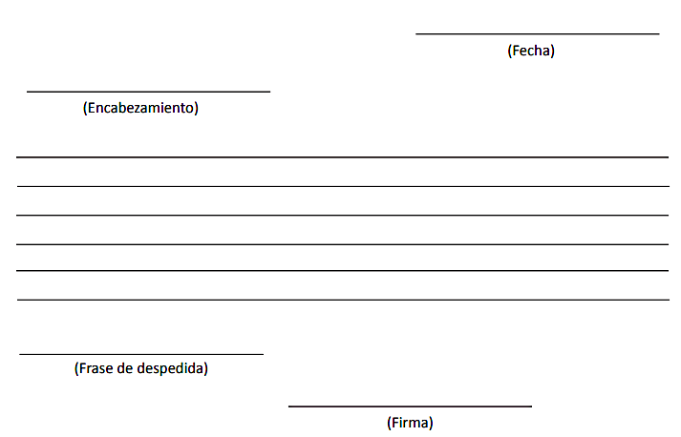



Tercero Básico B

Matemática

|  |  |
| --- | --- |
| * Docente | Karina Miranda |
| * Correo | kmiranda@cspnc.cl |

|  |  |  |  |  |
| --- | --- | --- | --- | --- |
| <http://upload.wikimedia.org/wikipedia/commons/1/11/Emblem_mercedarians.gif>  **Colegio**  **San Pedro Nolasco**  **Concepción** | **MATEMÁTICAS** | | | |
| NOMBRE |  | | |
| CURSO | 3° Básico A - B | FECHA | Marzo 2020 |
| DOCENTE | Karina Miranda – Soledad Oyarzo | | |
| Resultado de Aprendizaje:  -Ejercitar la numeración. | | | | |

Ahora que tienen los libros :

Deben completar las actividades pendientes de la guia 1.

|  |
| --- |
| Desarrollo de actividad del texto del estudiante (página 12 y 13) |
| Desarrollo de actividad del texto del estudiante (página 14 y 15) |
| Desarrollo de actividad del texto del estudiante (página 16 y 17) |
| Desarrollo de actividad del texto del estudiante (página 18 y 19)  Trabajo con material manipulativo recortable (Tarjetas con números)  **(ANEXO 2)** |
| Desarrollo de actividad del texto del estudiante (página 20, 21, 22 y 23)  Trabajo con material manipulativo recortable (Monedas) **(ANEXO 3)** y guía de aprendizaje **(GUÍA DE MATEMÁTICA Conteo de números hasta 1000)** |
| Guías de aprendizaje para reforzar los contenidos tratados.  **(GUÍA DE REFUERZO Números hasta 1000)** |



Tercero Básico B

Ciencias Naturales

|  |  |
| --- | --- |
| * Docente | Karina Miranda |
| * Correo | kmiranda@cspnc.cl |

|  |  |  |  |  |
| --- | --- | --- | --- | --- |
| <http://upload.wikimedia.org/wikipedia/commons/1/11/Emblem_mercedarians.gif>  **Colegio**  **San Pedro Nolasco**  **Concepción** | **CIENCIAS NATURALES**  **GUÍA DE APRENDIZAJE: “TIEMPO ATMOSFÉRICO”** | | | |
| NOMBRE |  | | |
| CURSO | 3° Básico A - B | FECHA | Marzo 2020 |
| DOCENTE | Karina Miranda – Soledad Oyarzo | | |
| Resultado de Aprendizaje:   * Analizar tiempo atmosférico durante un mes | | | | |

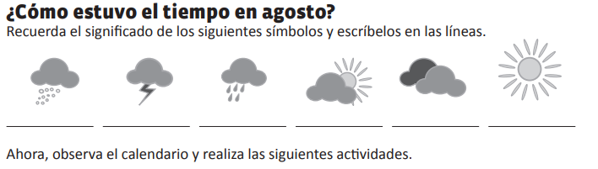

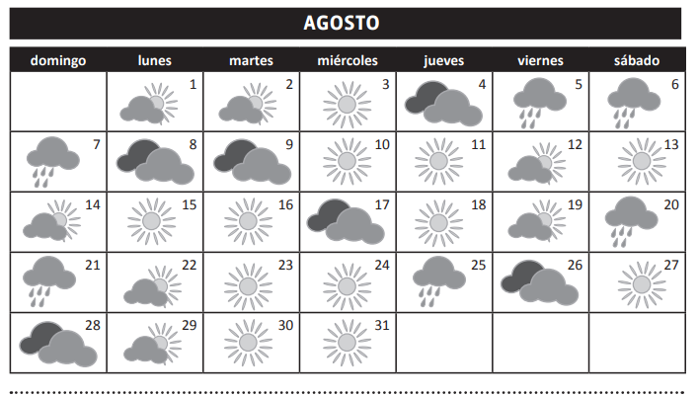

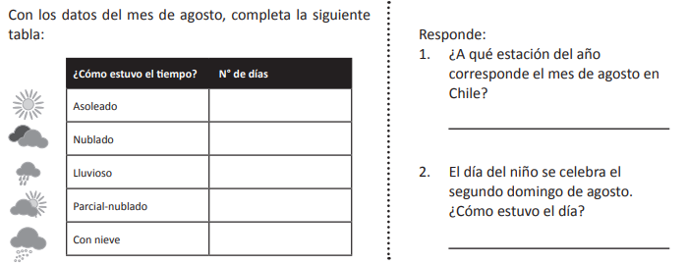

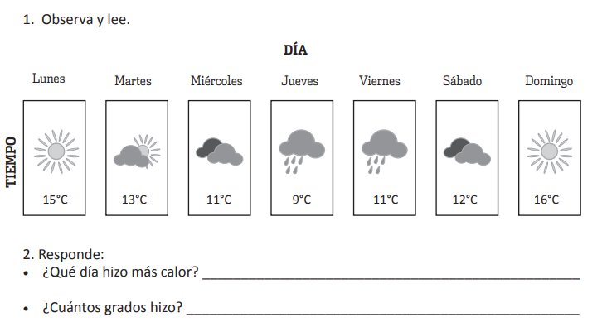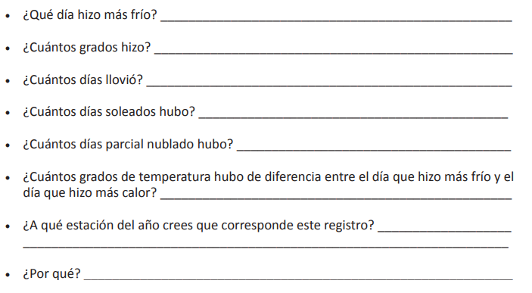

|  |  |  |  |  |
| --- | --- | --- | --- | --- |
| <http://upload.wikimedia.org/wikipedia/commons/1/11/Emblem_mercedarians.gif>  **Colegio**  **San Pedro Nolasco**  **Concepción** | **CIENCIAS NATURALES**  **GUÍA DE APRENDIZAJE: “TIEMPO ATMOSFÉRICO”** | | | |
| NOMBRE |  | | |
| CURSO | 3° Básico A - B | FECHA | Marzo 2020 |
| DOCENTE | Karina Miranda – Soledad Oyarzo | | |
| Resultado de Aprendizaje:   * Analizar e identificar tiempo atmosférico durante una semana | | | | |



Tercero Básico B

Ciencias Sociales

|  |  |
| --- | --- |
| * Docente | Karina Miranda |
| * Correo | kmiranda@cspnc.cl |

|  |  |  |  |  |
| --- | --- | --- | --- | --- |
| <http://upload.wikimedia.org/wikipedia/commons/1/11/Emblem_mercedarians.gif>  **Colegio**  **San Pedro Nolasco**  **Concepción** | **Ciencias Sociales** | | | |
| NOMBRE |  | | |
| CURSO | 3° Básico A - B | FECHA | Marzo 2020 |
| DOCENTE | Karina Miranda – Soledad Oyarzo | | |
| Resultado de Aprendizaje:   * Reflexionar sobre la convivencia del hogar. | | | | |

Conversa con tu familia sobre la actividad “Participacion en el hogar” de la guia 1.

|  |  |  |  |  |
| --- | --- | --- | --- | --- |
| **Colegio**  **San Pedro Nolasco**  **Concepción** | **HISTORIA, GEOGRAFÍA Y CIENCIAS SOCIALES**  **GUÍA DE APRENDIZAJE 2: “Participación en el hogar”** | | | |
| NOMBRE |  | | |
| CURSOS | Tercero Básico A- B | FECHA | Marzo de 2020 |
| DOCENTES | Karina Miranda- Soledad Oyarzo | | |
| Resultado de Aprendizaje:   1. *Describir qué actividades y actitudes permiten mejorar la convivencia en el hogar.* | | | | |

**“Participación en el hogar”**

Desde que nacemos, formamos parte de la sociedad, pues llegamos a vivir a un mundo donde existen palabras, nombres, lenguajes, objetos y costumbres anteriores a nosotros. Nuestra familia es el primer grupo humano que nos recibe y puede estar conformada de diversas maneras. Por ejemplo, en la Roma Antigua, la familia estaba encabezada por el padre, pero también incluía a la madre, sus hijos, sus esclavos y todos los bienes de la familia. En la actualidad, las familias son muy diversas. ¿Cómo está conformada tu familia?

1. Dibuja a tu familia.



Tercero Básico B

Tecnología

|  |  |
| --- | --- |
| * Docente | Karina Miranda |
| * Correo | kmiranda@cspnc.cl |

|  |  |  |  |  |
| --- | --- | --- | --- | --- |
| <http://upload.wikimedia.org/wikipedia/commons/1/11/Emblem_mercedarians.gif>  **Colegio**  **San Pedro Nolasco**  **Concepción** | **Tecnologia** | | | |
| NOMBRE |  | | |
| CURSO | 3° Básico A - B | FECHA | Marzo 2020 |
| DOCENTE | Karina Miranda – Soledad Oyarzo | | |
| Resultado de Aprendizaje:   * Ejercitar temas relacionados a la tecnología | | | | |

Continuar con

la actividad 2

de la guia 1

1. En el siguiente link se encuentra un programa “**Tecnología 3° Básico”** para instalar en el computador, o bien, descargar la app “**Tecnología 3° Básico”** en un celular o Tablet. El programa cuenta con 4 unidades didácticas. Comenzar a desarrollar las actividades de la Unidad 1, Módulo 1, e ir guardando los archivos que se generen. (El programa va indicando la opción de guardar documentos generados):

<http://www.enlaces.cl/recursos-educativos/textos-tecnologia/>



Tercero Básico B

Artes

|  |  |
| --- | --- |
| * Docente | Karina Miranda |
| * Correo | kmiranda@cspnc.cl |

|  |  |  |  |  |
| --- | --- | --- | --- | --- |
| <http://upload.wikimedia.org/wikipedia/commons/1/11/Emblem_mercedarians.gif>  **Colegio**  **San Pedro Nolasco**  **Concepción** | **ARTES VISUALES**  **GUÍA DE APRENDIZAJE: “ENTORNO NATURAL”** | | | |
| NOMBRE |  | | |
| CURSO | 3° Básico A - B | FECHA | Marzo 2020 |
| DOCENTE | Karina Miranda – Soledad Oyarzo | | |
| Resultado de Aprendizaje:   * Reconocer en diversos dibujos y pinturas elementos del entorno natural. | | | | |

El entorno natural se encuentra conformado por una serie de elementos que no posee acción, ni intervención del ser humano. Un ejemplo de ello es todo lo que está presente en la naturaleza.

* Ejemplos: Fuentes de agua natural (ríos, mares, lagos, cascadas), el relieve (cerros, montañas, volcanes), Flora y fauna.

En el mundo del arte existen muchas pinturas o dibujos que se inspiran o forman parte de nuestro entorno natural.



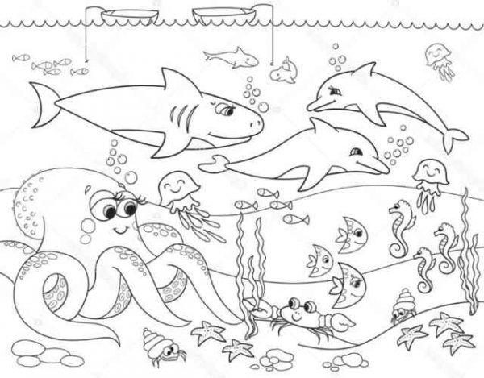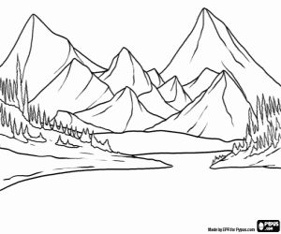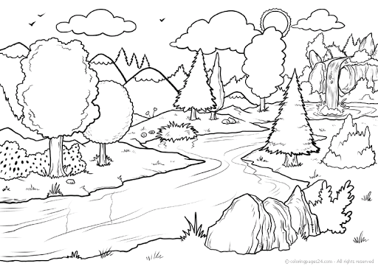



Tercero Básico B

Inglés

|  |  |
| --- | --- |
| * Docente | Joselyn Gutierrez |
| * Correo | jgutierrez@cspnc.cl |

|  |  |  |  |  |
| --- | --- | --- | --- | --- |
| image.png  **Colegio**  **San Pedro Nolasco**  **Concepción** | **INGLÉS** | | | |
| NOMBRE |  | | |
| CURSO | Tercero básico B | FECHA | 23 AL 27 de Marzo |
| DOCENTE | Joselyn Gutiérrez Herrera | | |
| Resultado de Aprendizaje: Identificar números.  Describir personalidad de manera afirmativa y negativa | | | | |

|  |  |
| --- | --- |
| **CONTENIDO** | **LINKS** |
| * Numbers (20-100) * Characteristics (adjetivos – características) * Present simple in affirmative/negative (Uso del presente simple de acuerdo a pronombres específicos en respuesta afirmativa y negativa. | **Numbers (Números)**  <https://www.youtube.com/watch?v=dNP6L6y7ZEM>  <https://www.youtube.com/watch?v=-gmEe0-_ex8>  **Personality Adjectives (Caracteristicas de personalidad)**  <https://www.youtube.com/watch?v=R77xjEHtWy8>    **Vocabulary**  Lively (animado/alegre)  Dangerous (peligroso)  Friendly (amistoso)  Funny(gracioso)  Quiet (tranquilo)  Sporty (deportivo)  She is: Ella es  She isn’t: Ella no es  He is: El es  He isn’t: Ella no es |
| **INSTRUCCIONES DE ACTIVIDADES** |
| 1. Revisar video “numbers”. Practicar mediante repetición de números. 2. Revisar video “personality adjectives” 3. Revisar lista de vocabulary acerca de los adjetivos. 4. Realizar guía de aprendizaje acerca del contenido. 5. En la actividad 1 los estudiantes deben unir el número con su palabra. 6. En la actividad 2 los estudiantes deben completar el crucigrama con el número correspondiente en cada casillero. 7. En la actividad 3 los alumnos deben completar el crucigrama con el adjetivo correspondiente a la imagen. (Revisar lista de adjetivos). 8. En la actividad 4 los estudiantes deben completar con el adjetivo correspondiente a la imagen. I’m/ I’m not (Yo soy/Yo no soy) corresponde a Lucy y escribir de acuerdo a la imagen. She’s / She isn’t (Ella es/Ella no es) corresponde a su gatita. Guiarse además por la letra que comienza la palabra. 9. En la actividad 5 los alumnos deben responder con Yes, she is (Sí ella es) / No, she isn’t (No, ella no es) de acuerdo a la característica que se pregunta. Guiarse por la imagen para responder. 10. En el texto inglés “Learn with us 3” class book página 2 los alumnos deben leer los adjetivos de las características y revisar la manera de responder si corresponde a esa característica o no. 11. En la página 2 del class book solo deben realizar la actividad 2. En la parte donde está la mascota completar en la línea con is o isn´t de acuerdo a la característica mencionada. En la otra parte donde hay un recuadro vacío, el estudiante debe elegir dibujar una mascota, un amigo o un familiar y luego escribir una característica. Utilizar pronombre y forma verbal correcta. Luego en las dos líneas que faltan se debe escribir una oración completa de manera afirmativa y otra negativa. Ejemplo; He is funny. He isn’t sporty. |

|  |  |  |  |  |
| --- | --- | --- | --- | --- |
| <http://upload.wikimedia.org/wikipedia/commons/1/11/Emblem_mercedarians.gif>  **Colegio**  **San Pedro Nolasco**  **Concepción** | **ENGLISH**  **WORKSHEET: “STARTER”** | | | |
| NAME |  | | |
| GRADE | 3rd Junior B | DATE | March 23th to27th |
| TEACHER | Joselyn Gutiérrez Herrera | | |
| Learning outcomes : To identify numbers.  To describe personality using the correct form (affirmative/negative answer) | | | | |

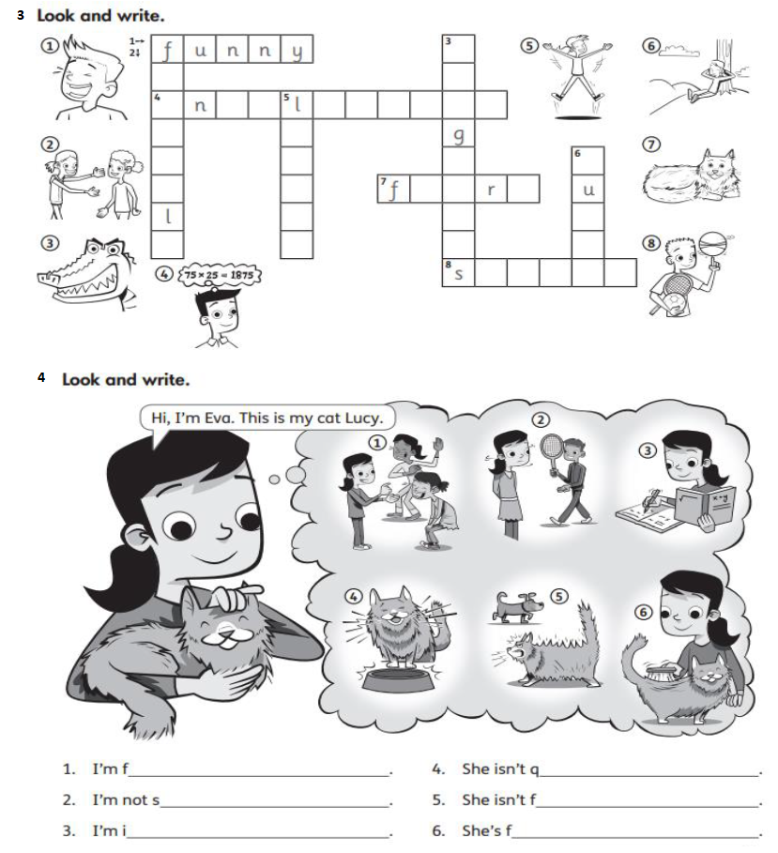

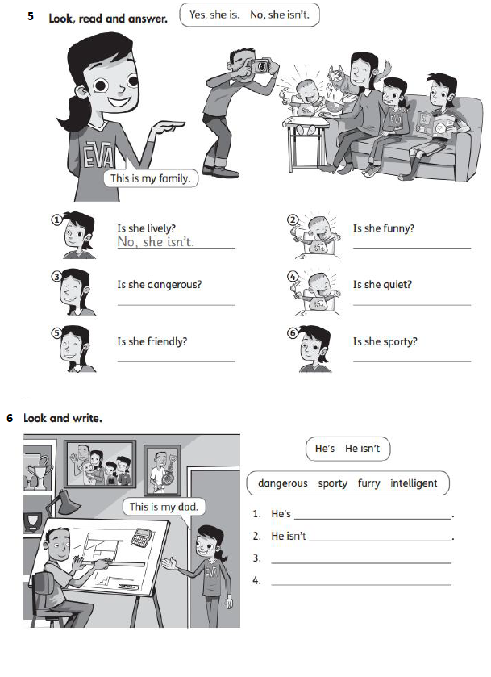

**Class book page 4**

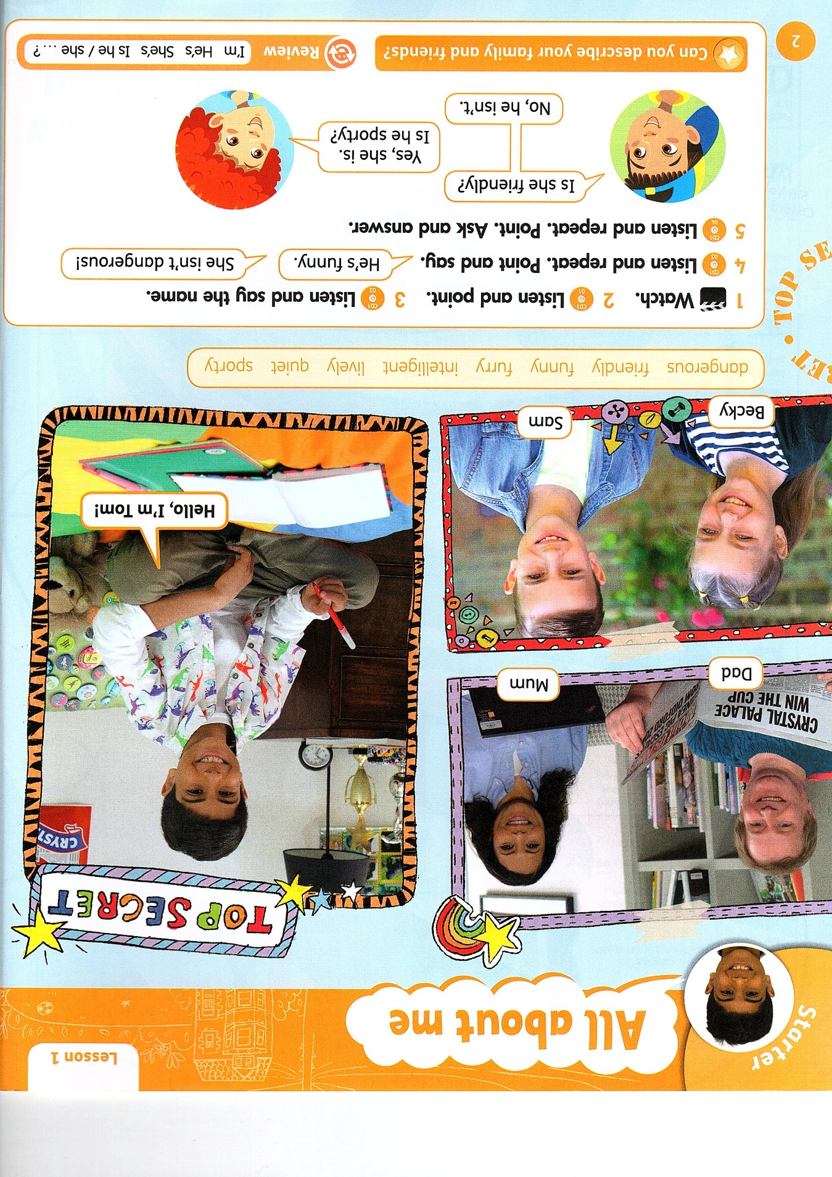

**Activity book page 2**

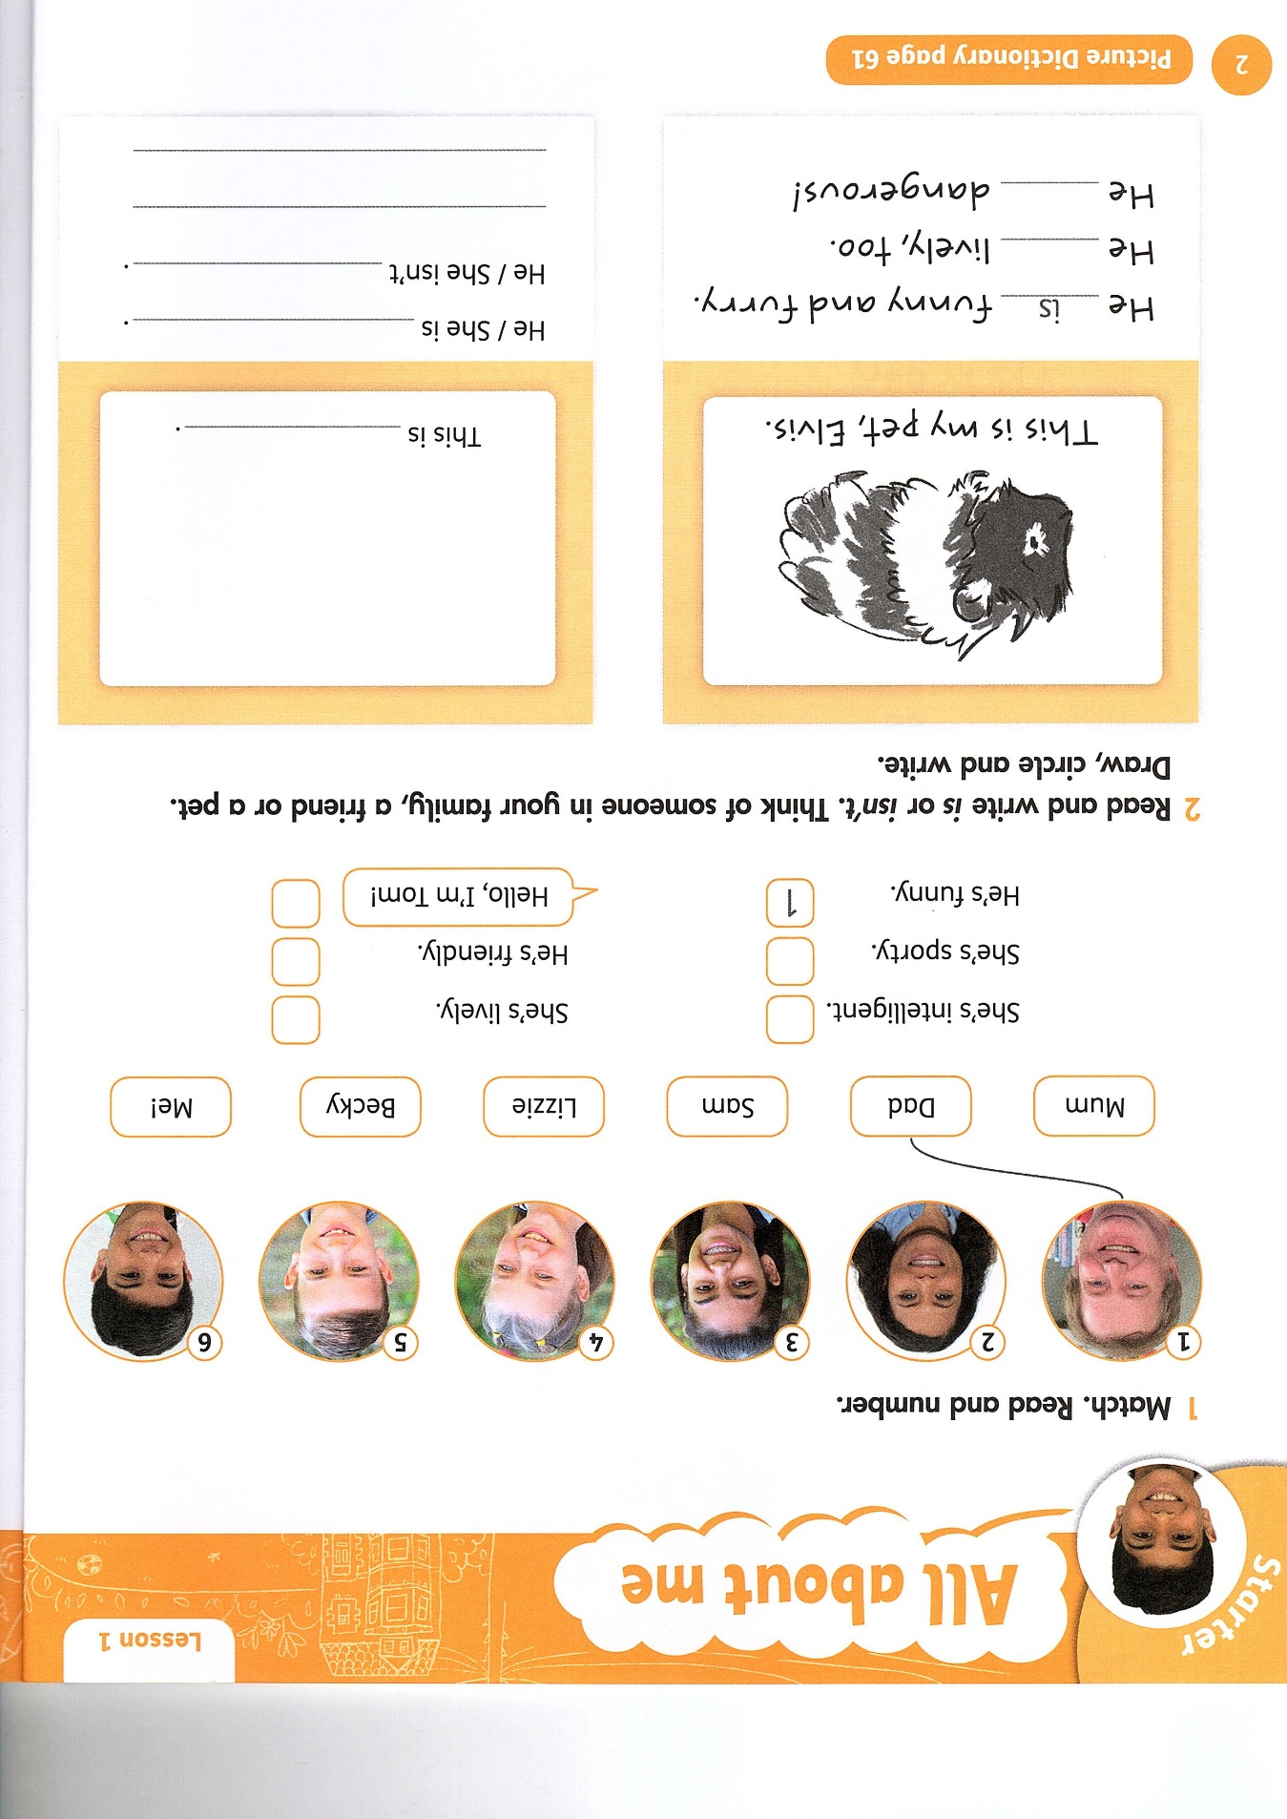



Tercero Básico B

Ed. Física

|  |  |
| --- | --- |
| * Docente | Guillermo Gonzalez |
| * Correo | ggonzalez@cspnc.cl |

|  |  |  |  |  |
| --- | --- | --- | --- | --- |
| image.png  **Colegio**  **San Pedro Nolasco**  **Concepción** | **EDUCACIÓN FÍSICA Y SALUD**  **GUÍA DE APRENDIZAJE: “DESPLAZAMIENTOS”** | | | |
| NOMBRE |  | | |
| CURSO | 3º Básico B | FECHA | 23 AL 27 DE MARZO |
| DOCENTE | Guillermo González Herrera | | |
| Resultado de Aprendizaje: Mejorar las técnicas de desplazamiento | | | | |

¡Felicitaciones!, esta semana aprenderemos otros desplazamientos, para que te puedas mover de distintas maneras.

Te daré algunas indicaciones, lo importante es que puedas seguir todos los pasos para que se te haga más fácil.

Saltar un obstaculo (puede ser una botella o incluso un juguete).

1. Intenta saltar con un pie y caer con el otro.
2. El periodo donde ambos pies están en el aire debe ser más largo que al correr.
3. Mueve tus brazos de forma alternada con tus pies.

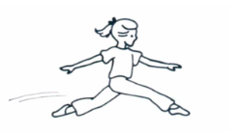

Si ya lo lograste , ahora debes galopar.

1. Los brazos deben estar doblados, al nivel de la cintura.
2. Un paso adelante con el pie que lidera, seguido del otro pie a una posición adyacente o detrás al pie que lidera.
3. Breve periodo de tiempo en que ambos pies están en el aire.



Para que lo logres debes prácticar, pero siempre con mucho cuidado. Cuando termines de jugar recuerda lavarte las manos.



Tercero Básico B

Música

|  |  |
| --- | --- |
| * Docente | Felipe Bustamante |
| * Correo | fbustamante@cspnc.cl |

|  |  |  |  |  |
| --- | --- | --- | --- | --- |
| **Colegio**  **San Pedro Nolasco**  **Concepción** | **EDUCACIÓN MUSICAL** | | | |
| NOMBRE |  | | |
| CURSO | Tercero Básico | FECHA | 23/03/20 |
| DOCENTE | Felipe Bustamante Vera | | |
| Resultado de Aprendizaje:   * Trabajar repertorio vocal. * Conocer figuras rítmicas. | | | | |

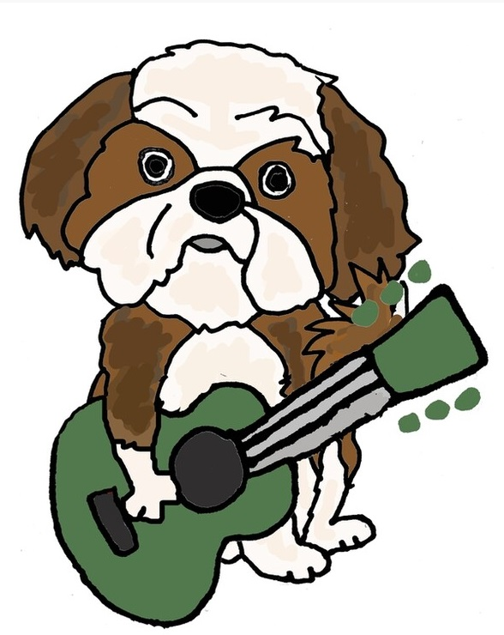

¡Hola soy Jacinto, el perro guitarrista!

El día de hoy trabajaremos en dos actividades.

La primera tiene que ver con una nueva canción que

trabajaremos una vez que nos volvamos a encontrar, se trata

de “Andrés en pez” del grupo “Mazapán”.

Ingresa a “youtube” y en el campo de búsqueda escribe

“Mazapán Andrés el pez”. Te invito a seleccionar el **segundo**

**video** que aparece.

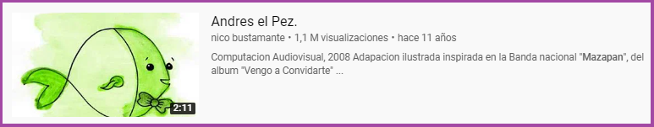

1. Una vez que hayas escuchado la canción, poniendo atención a la letra y viendo el video, te invito a hacer un dibujo en tu cuaderno en el que aparezca Andrés y los demás personajes que asistirán a su fiesta, no olvides ocupar una página de tu cuaderno utilizando lápices de colores.
2. Luego te invito a escribir la letra de la canción de manera ordenada en la página siguiente. No olvides poner la fecha correspondiente, cuidar el orden y sobre todo saltarte un espacio al finalizar una estrofa y comenzar otra, del mismo modo en que trabajaste en clases con la canción anterior.

***Nota:*** *se sugiere practicar en los tiempos libres la canción con el alumno poniendo el video que aparece en “youtube” previamente utilizado.*

**Andrés, el pez** (grupo “Mazapán”)

Yo me llamo Andrés y soy un pez.

Mis señoras, vengo a quejarme,  
un poquito enojado  
Porque a mí ni a ningún pescado,  
jamás le han cantado.  
  
Le cantan a la Jirafa  
y a Agustín, el caracol  
La cuncuna y la chinita  
muy populares ya son.  
  
Y mientras yo voy nadando  
me imagino con emoción  
Que a mí me están preparando  
vuestra máxima canción.

Pero ya que no,

me canto yo.  
  
Yo me llamo Andrés y soy un pez.

Llevo traje de lentejuelas,  
verde azul y morado  
Muy brillante y bien planchado  
aunque siempre mojado.

Soy buen nadador y gran cantor.

Mi casita está en la arena,  
entre rojos corales  
Hoy temprano busqué conchitas  
y armé lindos collares.  
  
Gran fiesta estoy preparando  
y a todos voy a invitar  
El ratón y la mariposa  
a mi lado se sentarán

Bailaremos aquí en la playa  
y mis collares les voy a dar  
La tortuga y Vaquita Loca  
por fin me conocerán.  
  
Yo me llamo Andrés y soy un pez.

|  |  |
| --- | --- |
| guitar dog | La segunda actividad que realizaremos tiene relación con lo que vimos en nuestra evaluación diagnóstico, me refiero a las **figuras rítmicas**. A modo de introducción dejaré un cuadro el cual podrás pegar o copiar en tu cuaderno en donde sale el nombre de la figura, su forma, su silencio y su valor.  Por esta semana solo trabajaremos en la caligrafía de ellas, las cuales puedes pegar o copiar en tu cuaderno. No olvides pintar de color negro las cabezas de las figuras rítmicas que lo requieran, como la negra y la corchea.  Más adelante abordaremos los silencios de las figuras y su puesta en práctica. No olvides pegar tus actividades de manera ordenada en tu cuaderno. Si no tienes impresora pídele ayuda a tu apoderado y dibujen los ejemplos directo al cuaderno .    **¡Buena suerte y hasta la próxima!** |

|  |  |  |  |
| --- | --- | --- | --- |
| NOMBRE | FIGURA | SILENCIO | DURACIÓN |
| Redonda |  |  | 4 tiempos |
| Blanca |  |  | 2 tiempos |
| Negra |  |  | 1 tiempo |
| Corchea |  |  | 1/2 tiempo |

Caligrafia blanca

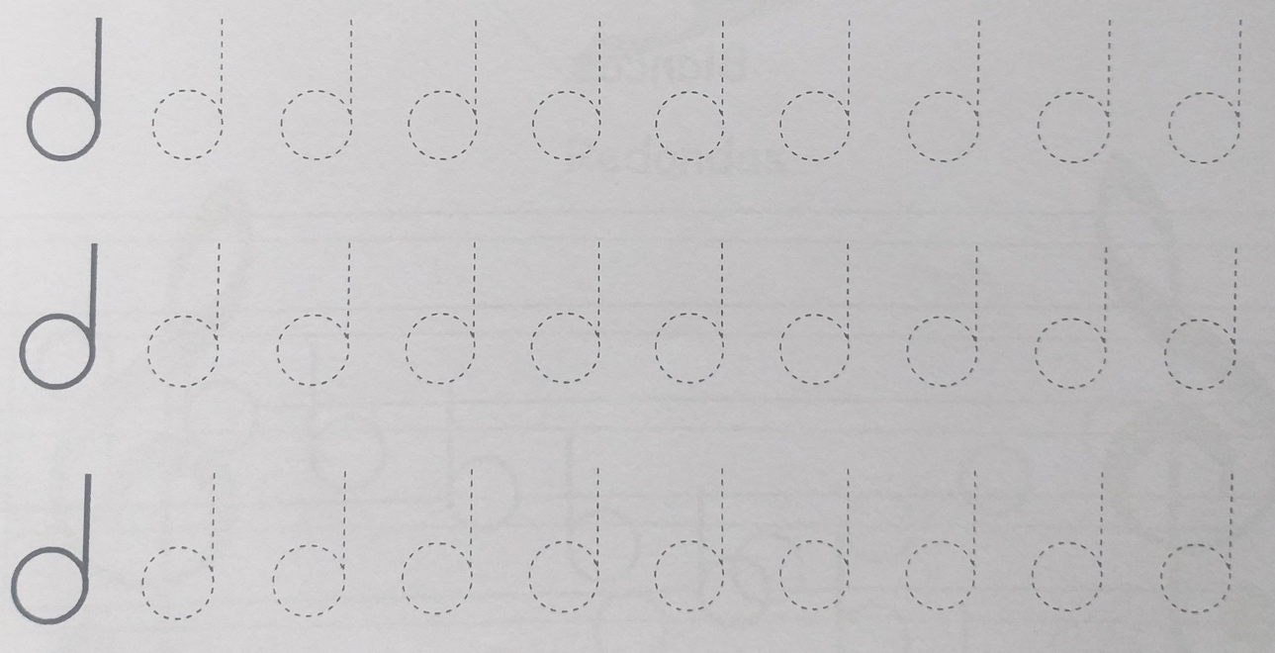

Caligrafia negra

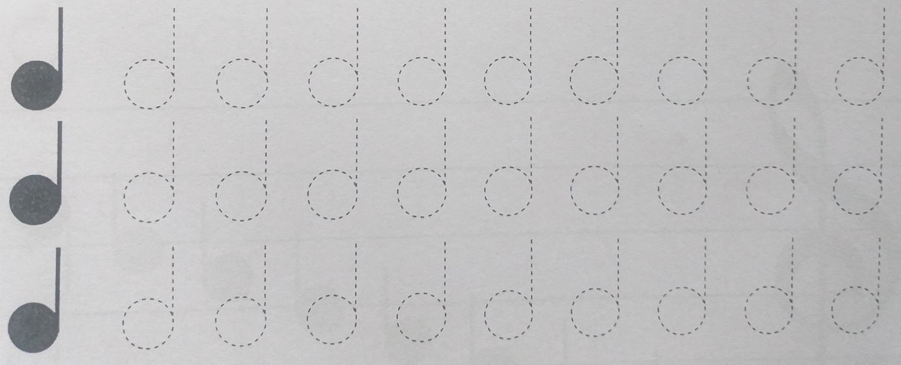

Caligrafia corchea

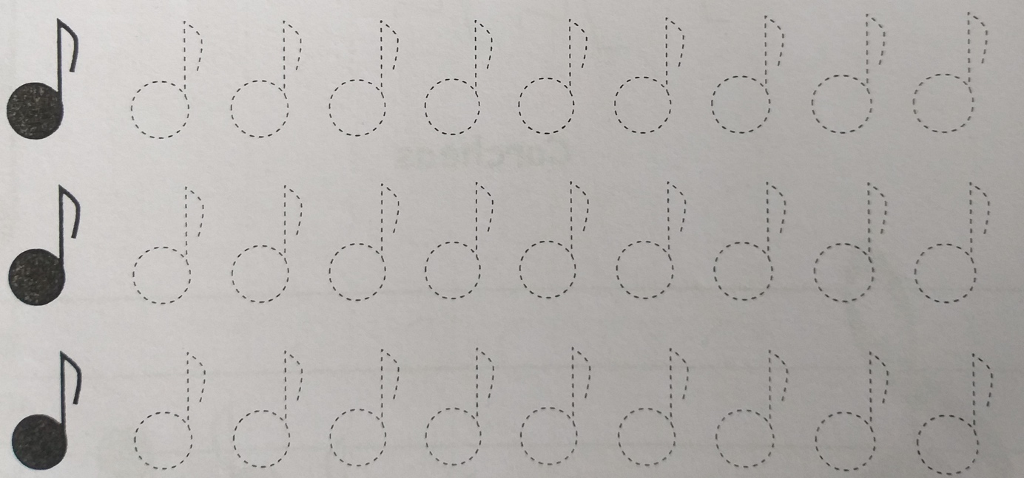



Tercero Básico B

Religión

|  |  |
| --- | --- |
| * Docente | Alfonso Curilén |
| * Correo | acurilen@cspnc.cl |

|  |  |  |  |  |
| --- | --- | --- | --- | --- |
| <http://upload.wikimedia.org/wikipedia/commons/1/11/Emblem_mercedarians.gif>  **Colegio**  **San Pedro Nolasco**  **Concepción** | **RELIGIÓN**  **GUÍA DE APRENDIZAJE: “La eucaristía”** | | | |
| NOMBRE |  | | |
| CURSO | 3 ° Básico | FECHA | 23/03/20 |
| DOCENTE | Alfonso Curilen Painemil | | |
| Resultado de Aprendizaje: Reconocer los principales objetos litúrgicos | | | | |

Te invito

a retomar

el tema:

la celebracion eucaristica.

1.-Busca las palabras en la sopa de letras.

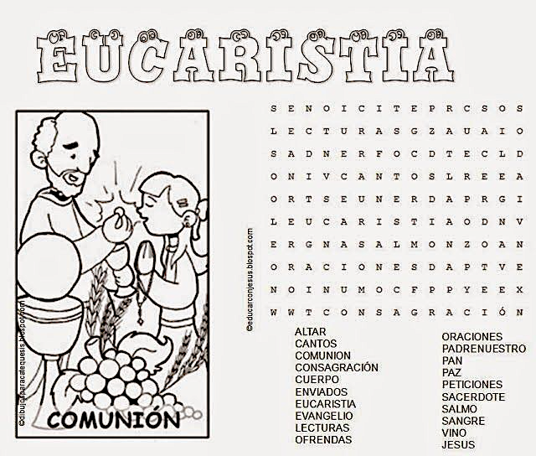

2.- Estos son algunos de los elementos litúrgicos que se usan en la celebración eucarística. Aprende sus nombres y su finalidad en la misa.

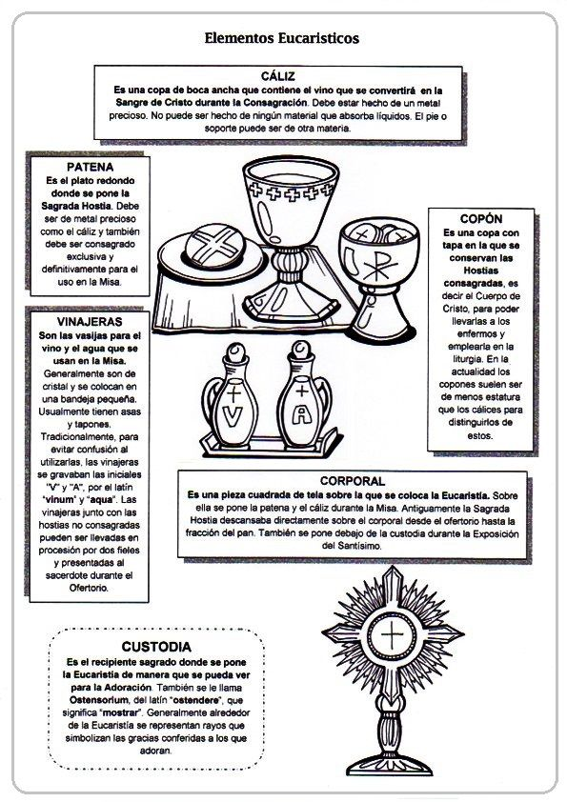

3.- Lee y comenta en familia:

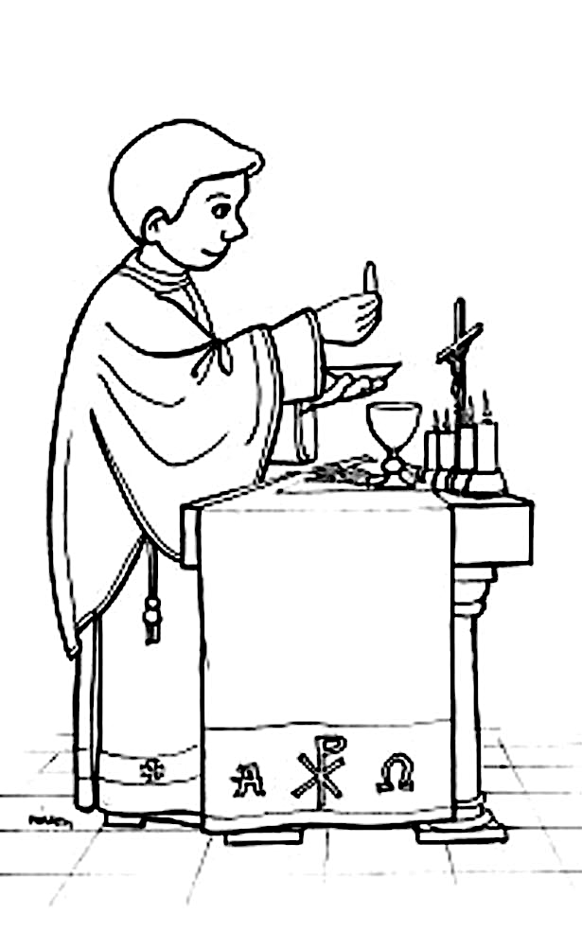

Los cristianos cuando celebran la

Eucaristía, no solo recuerdan a Jesús, sino que en ella **Jesús mismo se hace nuevamente presente**.

Durante la Eucaristía o misa, el sacerdote bendice el pan y el vino, y **repite las misma palabras que dijo Jesús en la última cena**.

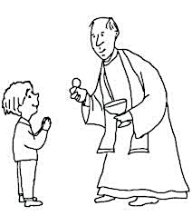Los cristianos se acercan al altar a comulgar el pan y el vino , que se han convertido en el Cuerpo y Sangre de Jesús. Con este gesto **manifiestan que están dispuestos** a seguir el estilo de vida de Jesús. Los niños y las niñas que desean comulgar y que estén preparados para recibir la comunión, aprenden a vivir como Jesús y a formar parte de la comunidad cristiana.

La **Eucaristía** es el sacramento en el que recuerdan la muerte y resurrección de Jesús y se participa en la **comunión de su Cuerpo y Sangre,** con esto tiene lugar a un encuentro de amistad con Jesús que se hace presente en la Eucaristía.